南开大学学生短期出国项目申请
使用说明书

2016年12月15日

- 系统登录
重要提醒：由于浏览器的兼容性问题，强烈建议使用IE内核稳定的IE浏览器（IE9以上），火狐浏览器，谷歌浏览器，搜狗浏览器；不建议使用不确定性比较大的360浏览器。
登录地址：http://infoplus.nku.cn/taskcenter
请使用NetID（学号）及密码登录系统，成功录后，出现以下页面：
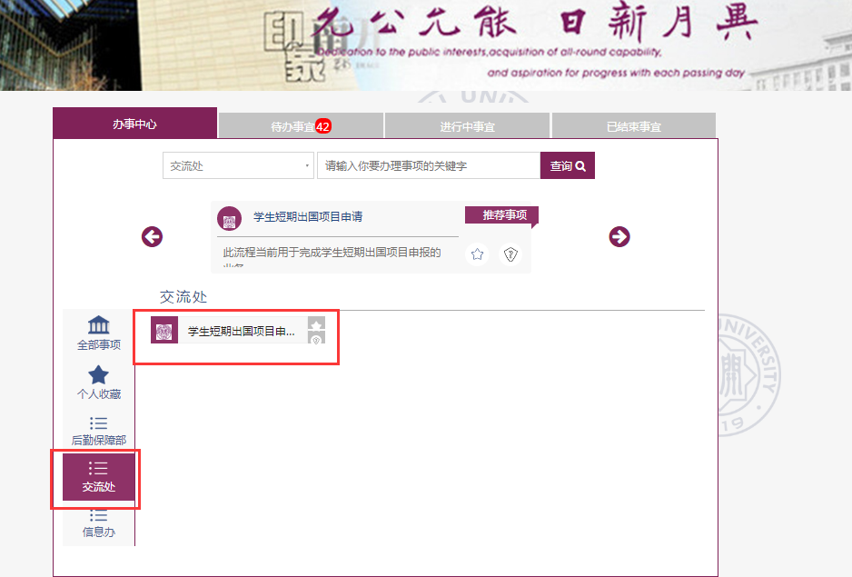
- 业务办理
1.点击《学生短期出国项目申请》流程，启动所需办理的服务
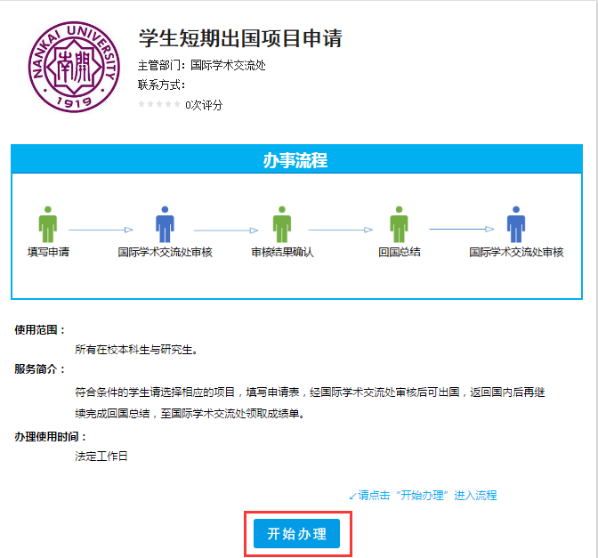

2.按表单要求逐项填写
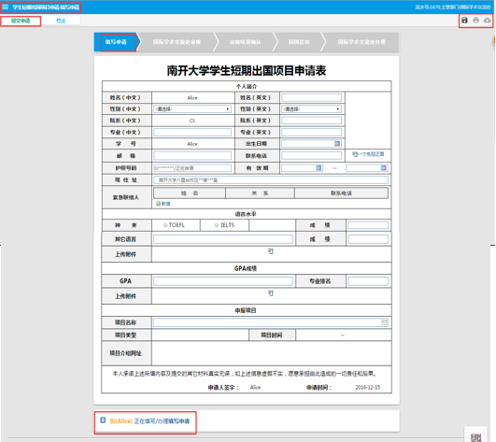
注意：如果没有一次完成，可以点击右上角的保存按钮，保存草稿，可以在下一次时在《代办事宜》中找到该流程继续填写。
3.按右上角的动作提示完成申请任务

- 业务进度及结果查询
1.查阅服务办理进度
用户在办事大厅首页面中，点击【进行中事宜】，可查阅已提交后但未完成的服务列表；点击某一流程前的“+”按钮可以查看该服务当前所处步骤名称以及进度信息。
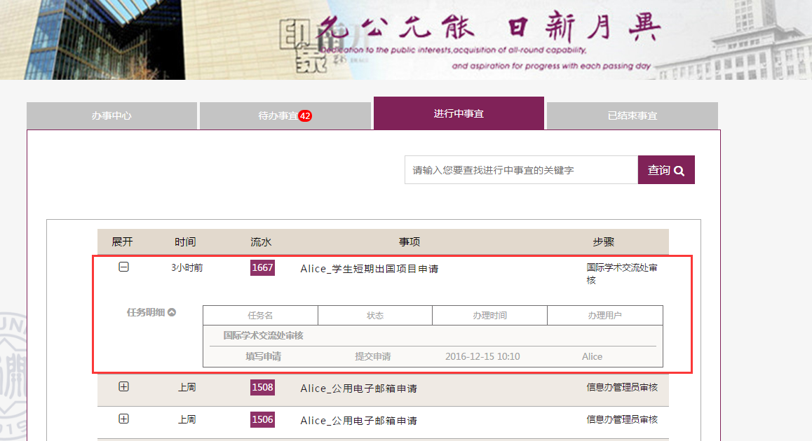

2.已办结流程的查阅
用户在办事大厅首页面中，点击【已结束事宜】，可查阅已办结的历史服务列表；点击某一流程前的“+”按钮可以查看该服务的过程信息。